## 关于企业阶梯税费、服务费+含税发单业务说明

|  |  |  |
| --- | --- | --- |
| 版本 | 完成时间 | 编辑 |
| 1.5 | 7月17日 | 马国栋 |
| 1.6 | 7月28日 | 马国栋 |

## **整体业务说明**

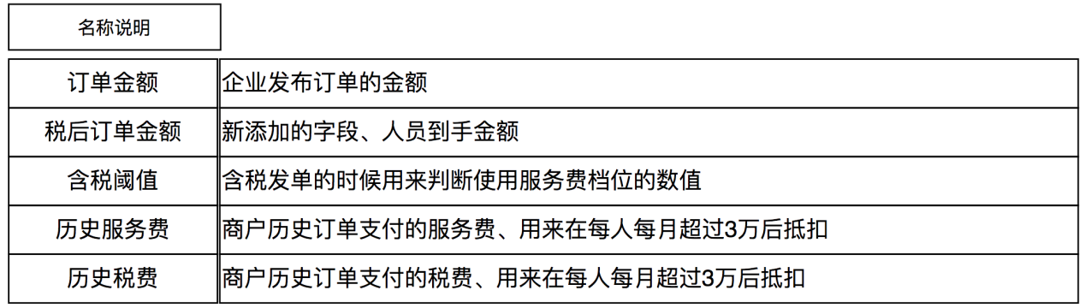

图 1名称简述

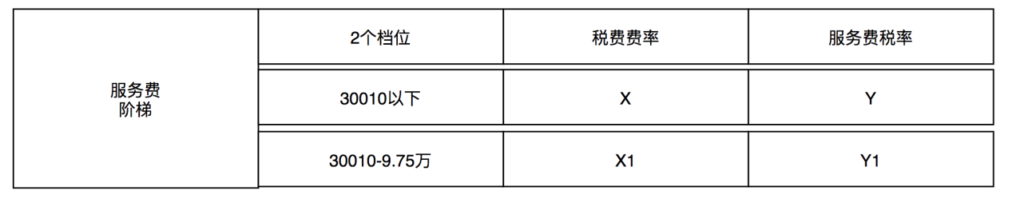

图 2收费阶梯假定

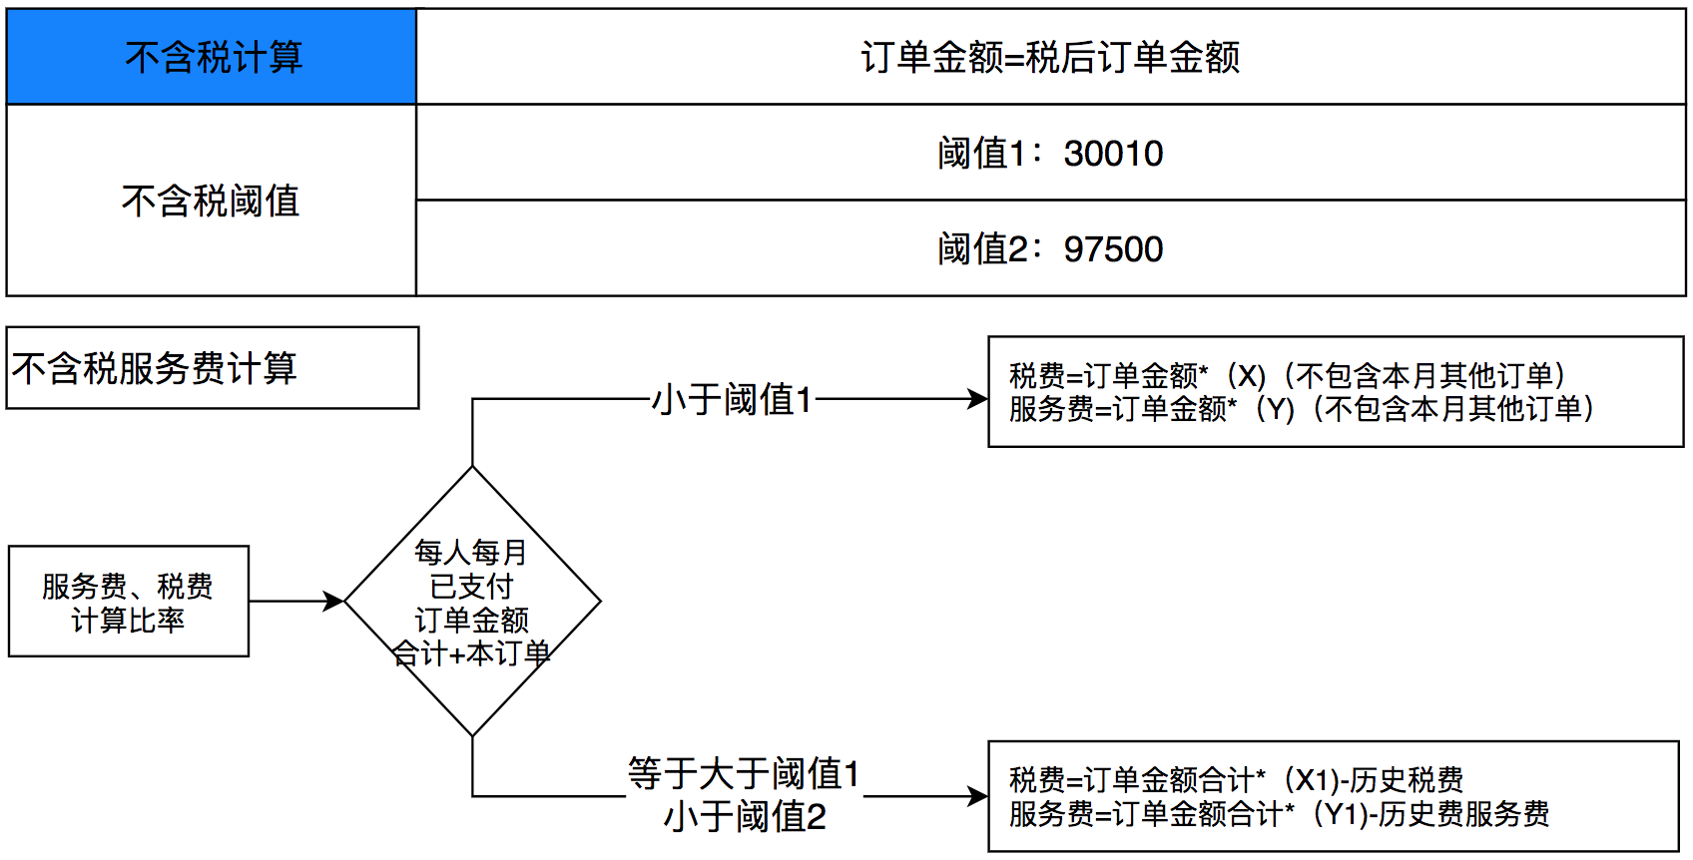

图 3不含税税后金额、服务费、税费计算

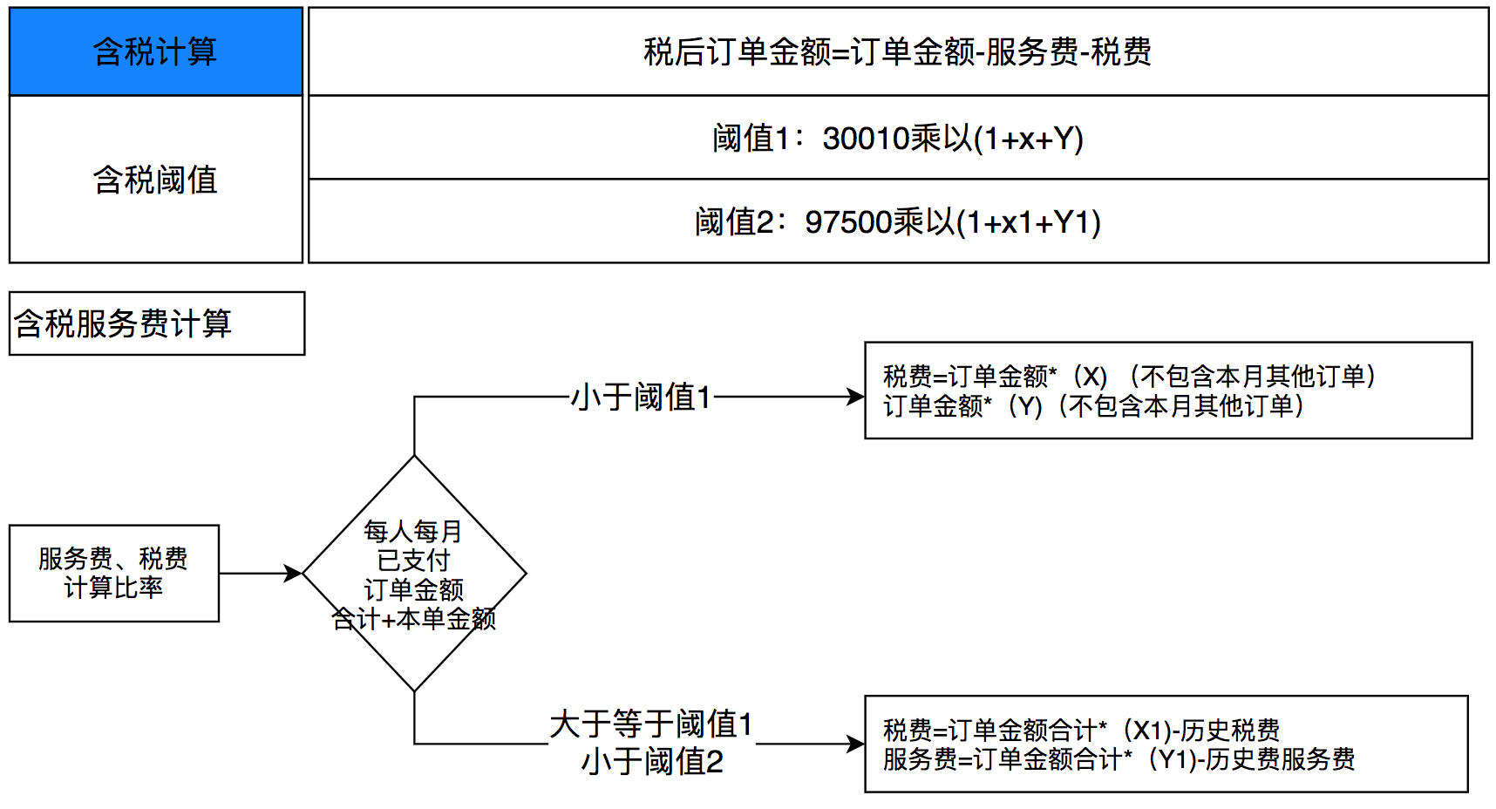

图 4含税税后金额、服务费、税费计算

档位规则

1. 将目前订单金额改为税前订单金额
2. 支付的时候计算税后订单金额
3. 企业服务费、税费、设定俩个档位
4. 档位数值调整只有运营人员可以跳转
5. 最后给到佳博，企业需要订单支付金额、目前使用分开每个独立订单计算。
6. 最后给到佳博，税费、服务费、税率、服务费率、个人税后到手金额。

## **订单发布页面说明**

订单发布业务包含独立发布批量发布页面：

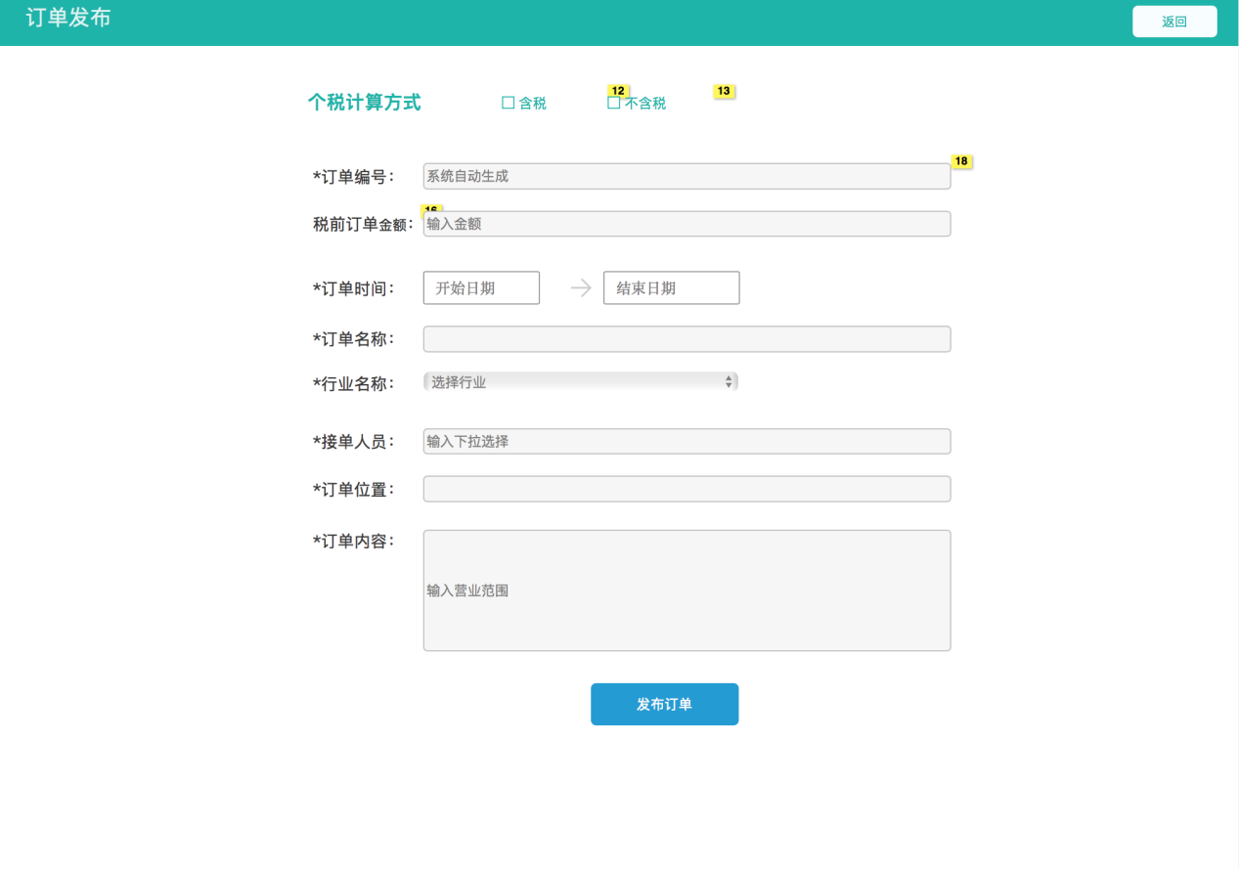

图 5独立发单页面

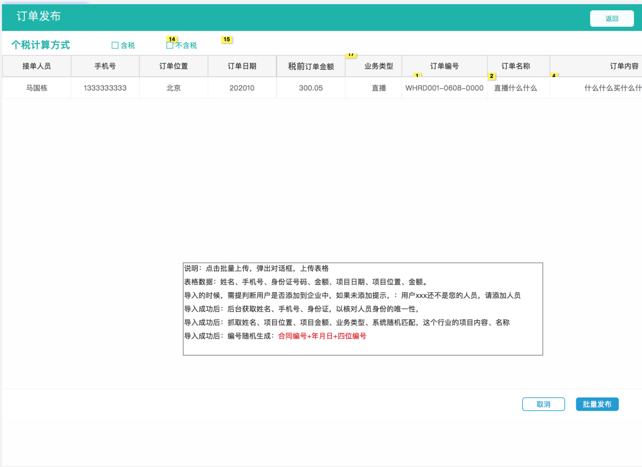

图 6批量发单页面

整体规则

1. 发单的时候只显示只显示税前订单金额
2. 发布订单的时候不计算税后订单金额

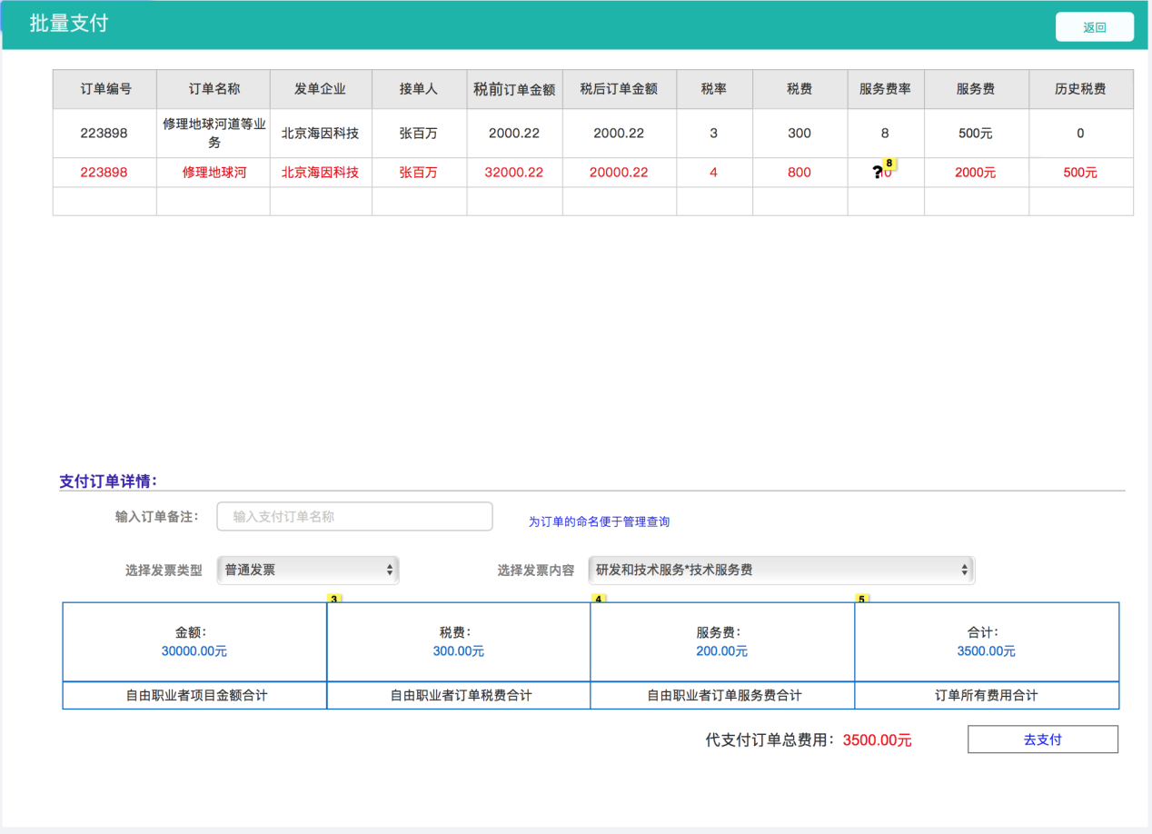

支付规则：

1. 调整支付结算模式为按照每单独立计算

不含税规则：

1. 不含税阈值判断30010元97500元
2. 计算对象人员/月
3. 使用（历史订单税前金额+本订单税前金额）合计进行对比
4. 小于30010档位为：税率X服务费Y
5. 等于大于30010小于97500元档位为:税率X1服务费Y1
6. 大于97500的时候不允许发单并提示
7. 税后订单金额=税前订单金额

含税规则：

1. 含税判断阈值30010x（1+X+Y)元、97500x（1+X+Y)元
2. 计算对象人员/月
3. 使用（历史订单税前金额+本订单税前金额）合计进行对比
4. 小于30010x（1+X+Y)元档位为：税率X服务费Y
5. 等于大于30010x（1+X+Y)小于97500x（1+X+Y)使用档位为：税率X1服务费Y1
6. 大于等于97500x（1+X+Y)的时候不允许发单并提示
7. 税后订单金额=税前订单金额-付服务-税费